Практическое задание по моделированию 9 -11 класс __________________________
«Моделирование юбки с подрезом на переднем полотнище»
Задание:
- Внимательно прочитайте описание модели и рассмотрите эскиз.
- Найдите различия с базовой конструкцией прямой юбки (см. лист «Чертеж основы прямой юбки»).
- В соответствии с эскизом нанесите новые фасонные линии и обозначьте ваши действия по моделированию на чертеже основы юбки на листе «Контроль практического задания». Используйте для этого стрелки, значки, слова, список, алгоритм действий и т.д.
- Перенесите линии фасона на шаблон из цветной бумаги (чертеж на стр. 2 можно использовать для разрезания).
- Изготовьте из цветной бумаги детали выкройки для раскладки на ткани.
- Аккуратно наклейте детали выкройки на лист «Результат моделирования».
- Нанесите на детали выкройки необходимые надписи для раскроя.

Эскиз | Описание модели
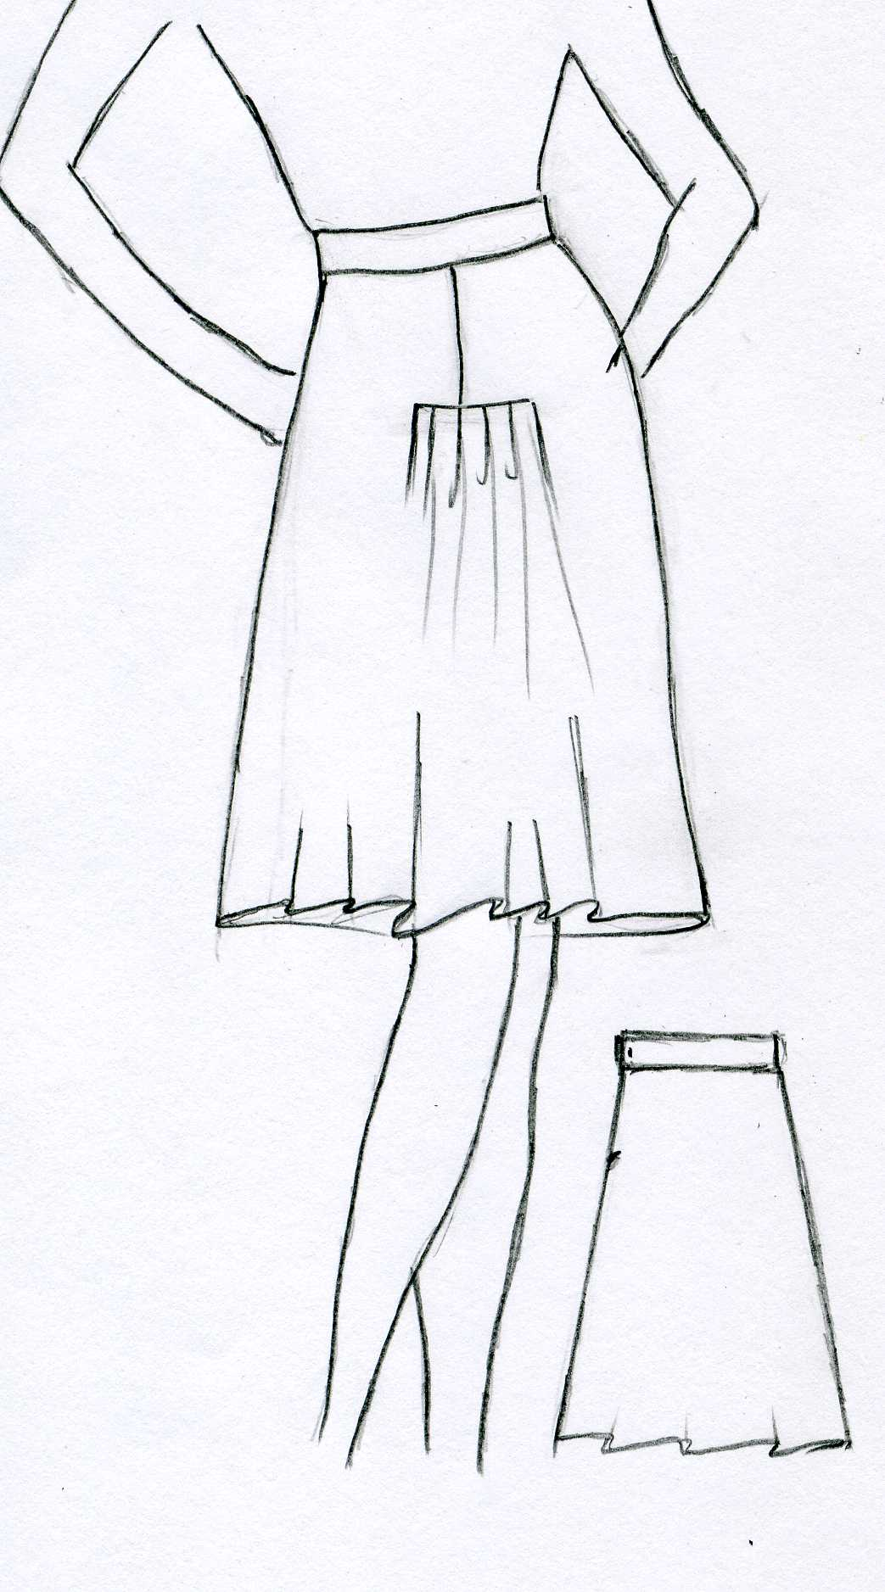 | Юбка из легкой ткани слегка расклешена к низу и выкроена по косой.  На переднем полотнище талиевые вытачки переходят в подрезы.  Чуть выше линии бедер, по центру юбка получила дополнительное расширение к низу за счет мягких складочек, идущих от подреза.  Линия талии оформлена притачным поясом.  Застежка «молния» в левом боковом шве.

Чертеж основы прямой юбки (цветной лист бумаги)

Контроль практического задания
«Моделирование юбки с мягкими складками от подрезов»
Нанесение линий фасона и необходимых надписей на чертеж основы.

Результат моделирования (приклеить готовые выкройки модели)

Карта пооперационного контроля к практической работе
№ п/п | Критерии оценивания | Баллы | По факту
 | Нанесение новых линий фасона и надписей на чертеже основы прямой юбки
1 | Оформление боковых срезов полотнищ | 1
2 | Работа с вытачками заднего полотнища | 1
3 | Работа с вытачками переднего полотнища | 2
4 | Оформление линии подреза (характер расширения) | 2
5 | Оформление линии низа полотнищ | 1
6 | Построение пояса | 1
 | Подготовка выкройки юбки к раскрою
7 | Выполнение полного комплекта деталей, соответствие намеченным линиям и модели (всего 5 баллов):  - характер моделирования подреза переднего полотнища (2балла)  - боковых срезов(1 балл)  - линий низа(1балл)  - характер моделирования заднего полотнища(1балл) | 5
8 | Название деталей | 1
9 | Количество деталей | 1
10 | Направление долевой нити деталей | 1
11 | Сгибы деталей, линии середины деталей | 1
12 | Наличие метки под застежку-молнию | 1
13 | Припуски на обработку каждого среза | 1
14 | Аккуратность выполнения моделирования | 1
 | Итого | 20
«Моделирование юбки с мягкими складками от подрезов»

Карта контроля практического задания по моделированию
с нанесенными линиями фасона изделия и необходимыми надписями

Вытачку закрыть
Вытачку закрыть

Пояс
19
2
3
Разрезать и раздвинуть для образования сборки

- Расширить по линии низа заднее и переднее полотнища юбки.
- По осевой линии вытачки заднего полотнища провести вертикальную линию, выкройку разрезать, вытачку закрыть, оформить линию низа заднего полотнища плавной линией.
- Через конец вытачки переднего полотнища провести горизонтальную линию подреза к середине переднего полотнища, выкройку разрезать, вытачку закрыть.
- От линии подреза в средней части переднего полотнища юбки провести две-три вертикали, по которым выкройку разрезать и раздвинуть для образования сборки.
- Оформить линию низа переднего полотнища плавной линией.
- Построить пояс.
- Нанести отметку под застежку-молнию.

Свои действия по моделированию участники олимпиады на листе «Контроль практического задания» могут оформить списком, алгоритмом или знаками со стрелками и словами, и т.д.

Образец контроля готовых выкроек модели – результат моделирования
